ỦY BAN NHÂN DÂN QUẬN 1  TRƯỜNG THCS CHU VĂN AN  ĐỀ CHÍNH THỨC (gồm 01 trang) |  | ĐỀ KIỂM TRA CUỐI KỲ 1  NĂM HỌC 2021 – 2022  MÔN: TOÁN – KHỐI 8  Ngày kiểm tra: 14 tháng 01 năm 2022  Thời gian: 90 phút (không kể thời gian phát đề)

Câu 1: (2 điểm) Thực hiện phép tính, rút gọn:
$$a) {\left(x-7\right)}^{2}+\left(x-5\right)\left(2+x\right)-4x$$
$$b) \frac{7}{x+5}-\frac{x}{x-5}+\frac{x^{2}+25}{x^{2}-25}$$

Câu 2: (1,5 điểm) Phân tích các đa thức sau thành nhân tử:
$$a) x^{3}-49x$$
$$b) x^{2}-y^{2}-8x+16$$

Câu 3: (1,5 điểm) Tìm x:
$a)$3x(x – 2) – x(3x – 1) = 10
$$b) 5x-10+6x\left(x-2\right)=0$$

Câu 4: (1,0 điểm) Hằng ngày bạn An đi học bằng xe đạp từ nhà đến trường với vận tốc $\left(x+2\right)$ km/h. Biết quãng đường từ nhà đến trường là $\left(3x^{3}+10x^{2}-2x-20\right)$ km. Tính thời gian mà bạn An đi được theo x.
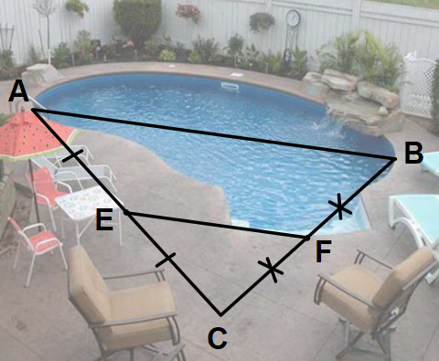
Câu 5: (1,0 điểm) Ông Sáu muốn làm một tấm phủ che hồ bơi, ông cần tính chiều dài của hồ bơi (độ dài AB) nhưng ông chỉ đo được độ dài của một phần hồ bơi (đoạn EF) là 2,5 m. Biết E, F lần lượt là trung điểm của AC, BC. Em hãy tính chiều dài của hồ bơi (độ dài đoạn AB) giúp ông Sáu.

Câu 6: (3,0 điểm) Cho ∆ABC nhọn (AB < AC). Gọi M, K lần lượt là trung điểm của AB, BC.
a) Chứng minh tứ giác AMKC là hình thang.
b) Gọi E là điểm đối xứng với M qua K. Chứng minh tứ giác AMEC là hình bình hành.
c) Kẻ AH $⊥$ BC tại H, qua điểm M vẽ đường thẳng song song với BC và cắt AC tại N. Chứng minh N là trung điểm của AC và ME = 2.HN

– HẾT –
(Học sinh không được sử dung tài liệu – Giám thị không giải thích gì thêm)
ỦY BAN NHÂN DÂN QUẬN 1  TRƯỜNG THCS CHU VĂN AN  HƯỚNG DẪN CHẤM (gồm 02 trang) | KIỂM TRA CUỐI KỲ 1  NĂM HỌC 2021 – 2022  MÔN: TOÁN – KHỐI 8  Ngày kiểm tra: 14 tháng 01 năm 2022  Thời gian: 90 phút (không kể thời gian phát đề)

Câu | Phần | Lược giải | Điểm
1 | a | $${\left(x-7\right)}^{2}+\left(x-5\right)\left(2+x\right)-4x$$  $$=x^{2}-14x+49+2x+x^{2}-10-5x-4x$$  $$=-21x+39$$ | 0,5  0,5
1 | b | $$\frac{7}{x+5}-\frac{x}{x-5}+\frac{x^{2}+25}{x^{2}-25}$$  $$=\frac{7\left(x-5\right)-x\left(x+5\right)+x^{2}+25}{(x+5)(x-5)}$$  $$=\frac{7x-35-x^{2}-5x+x^{2}+25}{(x+5)(x-5)}$$  $$=\frac{2(x-5)}{(x+5)(x-5)}=\frac{2}{x+5}$$ | 0,5  0,25  0,25
2 | a | $$x^{3}-49x$$  $$=x\left(x^{2}-49\right)$$  $$=x(x-7)(x+7)$$ | 0,5  0,25
2 | b | $$x^{2}-y^{2}-8x+16$$  $$={\left(x-4\right)}^{2}-y^{2}$$  $$=\left(x-4-y\right)\left(x-4+y\right)$$ | 0,5  0,25
3 | a | 3x(x – 2) – x(3x – 1) = 10  3x² – 6x – 3x² + x = 10  -5x = 10  x = -2 | 0,5  0,25
3 | b | $$5x-10+6x\left(x-2\right)=0$$  $$5(x-2)+6x\left(x-2\right)=0$$  $$(x-2)(5+6x)=0$$  $$x=2 hoặc x=\frac{-5}{6}$$ | 0,25  0,25  0,25
4 |  | $$\left(3x^{3}+10x^{2}-2x-20\right):\left(x+2\right)=3x^{2}+4x-10$$  HS đặt tính đúng được trọn điểm | 1
5 |  | Chứng minh EF là đường trung bình của ∆ABC  => AB = 2.EF = 2. 2,5 = 5 (m) | 0,5  0,5
6 | a | 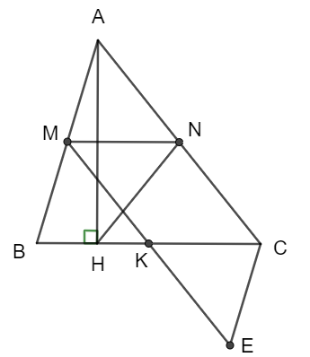  Chứng minh MK là đường trung bình của ∆ABC  => MK // AC  => AMKC là hình thang | 0,5  0,25  0,25
6 | b | Chứng minh AC = ME ( = 2.MK)  Xét tứ giác AMEC có:  AC = ME (cmt)  AC // ME (AC // MK)  $⟹$Tứ giác AMEC là hình bình hành  Hs làm cách khác vẫn được trọn điểm. | 0,5  0,25  0,25
6 | c | Sử dụng định lí 1 ĐTB tam giác chứng minh N là trung điểm AC.  ∆AHC vuông tại H có HN là đường trung tuyến (N là trung điểm AC)  => HN = AC/2 => AC = 2.HN  Mà AC = ME (AMEC là hình bình hành)  => ME = 2.HN | 0,25  0,5  0,25
-HẾT-

